**Патриотическое и духовно нравственное воспитание – основа национальной образовательной инициативы**

**«Наша новая школа»**

* Актуальность – рассказать о пагубности воздействия тяжёлого рока на здоровье подростков.
* Новизна – изощрённые способы воздействия на психику подрастающего поколения с помощью современной музыки.

***“Ничто так сильно не меняет нравы и обычаи людей как музыка”.  
(Джу Шин, 6 столетие до Р.Хр.).***

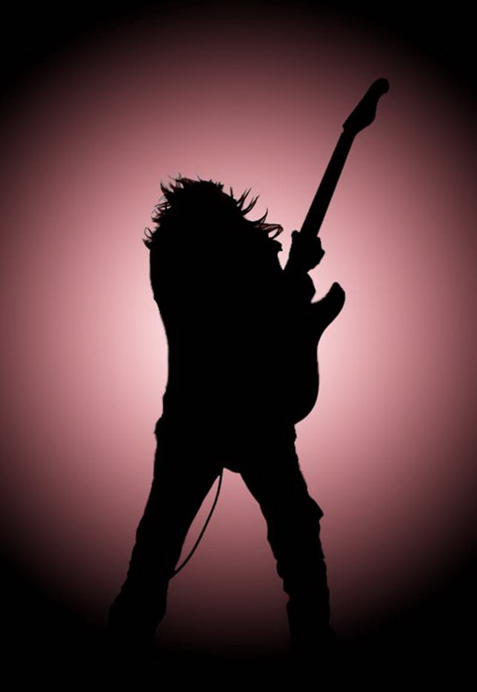

Музыка – одна из самых вдохновенных видов искусства. Своей мелодией, ритмом, динамикой, разнообразием звукосочетаний музыка передает разнообразную гамму чувств и настроений. Музыка, минуя разум, проникает прямо в душу, в подсознание человека. Соответственно она может вызывать в человеке самые возвышенные чувства, или, напротив, вызвать самые темные желания. Медицинские эксперименты установили, что спокойная классическая музыка стимулирует процесс выздоровления пациентов в больницах. Более того, спокойная музыка даже стимулирует рост растений, а от тяжелой музыки они вянут.

**Подростки слушают музыку.**

Слушают на улице, на переменах в школе, в гостях у друзей, дома и т.д. Для этого чаще всего используется сотовый телефон или плеер, а также наушники. Если раньше требовался большой магнитофон или проигрыватель, диски и кассеты, то сейчас всё намного проще и **довольно скрытно**. Родители и педагоги чаще всего и не подозревают о «музыкальных» пристрастиях наших детей.

А как, же относятся к этому родители? Вы знаете очень благосклонно. Некоторые даже с определённой гордостью – «Вот он, какой у меня хороший (хорошая), ведёт себя прилично, слушает музыку…» Вполне безобидное занятие. Большинство же родителей относятся к этому с безразличием. Как к просмотру телепередач. Но давайте все вместе попробуем заглянуть, а точнее послушать, чем увлечены наши дети.

***Музыкальный клип на музыку Вивальди «Весна».***

Да если бы все слушали классическую музыку, было бы просто замечательно, но, к сожалению, классику слушают только единицы.

***Музыкальный клип Максим «Мой ответ - да!»*** Популярную музыку слушают большинства наших ребят и это хорошо.

***«Давай за жизнь» клип группы «Любэ».*** Патриотическую музыку слушает небольшой процент наших школьников. И очень жаль.

***«Беспечный ангел» группа «Ария»*** Это рок 90-стых годов, назовём его лёгкий. Вполне всё прилично, но уже кое- что настораживает. Какой –то протест. Против кого?, против чего?

***Клип американской группы Slipknot ***

## Слайд №12,13.

## Настало время познакомиться с творчеством американской группы Slipknot (МФА: [[ˈslɪp.nɑːt]](http://ru.wikipedia.org/wiki/%D0%9C%D0%B5%D0%B6%D0%B4%D1%83%D0%BD%D0%B0%D1%80%D0%BE%D0%B4%D0%BD%D1%8B%D0%B9_%D1%84%D0%BE%D0%BD%D0%B5%D1%82%D0%B8%D1%87%D0%B5%D1%81%D0%BA%D0%B8%D0%B9_%D0%B0%D0%BB%D1%84%D0%B0%D0%B2%D0%B8%D1%82)[[2]](http://ru.wikipedia.org/wiki/Slipknot#cite_note-2); в пер. с [англ.](http://ru.wikipedia.org/wiki/%D0%90%D0%BD%D0%B3%D0%BB%D0%B8%D0%B9%D1%81%D0%BA%D0%B8%D0%B9_%D1%8F%D0%B7%D1%8B%D0%BA) — «скользящий узел», «петля», «удавка») — американская группа, исполняющая музыку в стиле [ню-метал](http://ru.wikipedia.org/wiki/%D0%9D%D1%8E-%D0%BC%D0%B5%D1%82%D0%B0%D0%BB). Группа образована в [1995 году](http://ru.wikipedia.org/wiki/1995_%D0%B3%D0%BE%D0%B4_%D0%B2_%D0%BC%D1%83%D0%B7%D1%8B%D0%BA%D0%B5).

## Имидж

## Slipknot известны своим сценическим [имиджем](http://ru.wikipedia.org/wiki/%D0%98%D0%BC%D0%B8%D0%B4%D0%B6). Участники группы носят комбинезоны и уникальные маски, отражающие личность каждого из них.

## Маски и комбинезоны видоизменяются с выходом каждого нового альбома группы.

**Маски Шон Крэхан:**

«Маски — продолжение нашей сущности, в каждом из нас скрывается нечто сумасшедшее, и мы со временем просто меняем маски».

Информация: бас-гитарист Пол Грэй скончался в 2010 году от передозировки наркотических средств.

Взгляды специалистов наркопортала:  
 Рок-музыка поощряет употребление наркотиков, что проявляется в текстах песен, поведении звезд-кумиров и в самой концертной атмосфере. Молодые люди воспринимают идеологию тяжелой рок музыки с неизменно сопровождающими ее атрибутами в виде наркотиков, алкоголя и агрессии, в результате чего наркотики начинают выступать как неотъемлемое и естественное содержание жизни.

Современная музыка вроде рок-н-ролла, особенно в стиле “тяжелого металла”, приводит спокойных людей в состояние ажиотажа и злобы. Сейчас увлечение рок-музыкой превратилось во всемирное движение, насчитывающее сотни миллионов последователей. Для многих молодых людей рок-музыка и ее вариант “тяжелый металл” стали стилем жизни, где поощряется употребление наркотиков и агрессия. Музыка оказывает огромное влияние и особенно в период взросления, именно тогда, когда формируется система ценностей человека. Некоторая музыка поощряет насилие, злоупотребление наркотиками и извращения. А для подростковой восприимчивости это чревато глубоким запечатлением в подсознании текстов песен.

Клип 

Каждая песня выражает виденье мира ее автора и композитора, а мировоззрение многих звезд рока мягко сказать аморально. Слова некоторых песен пропагандируют безнравственный образ жизни и неразумное поведение. Такая идеология идет в разрез с наставлениями родителей, и у подростка нарастает внутренний конфликт. И зачастую побеждает поклонение звездному кумиру. Это проявляется в подражании образа жизни, одежде, сленге. Это серьезное влияние системы ценностей кумира из мира рока подталкивает молодых людей к употреблению наркотиков, поскольку кумиры часто злоупотребляют наркотиками в целях творческого вдохновенья. Композиторы рок-музыки употребляют наркотики открыто и часто, а музыкальные произведения пропагандируют их прием. Такая музыка стимулирует употребление наркотиков, и молодые люди впитывают саморазрушающий образ жизни звезд рока.  
 Дисгармоничная музыка приводит к утрате способности к сосредоточению, ослаблению контроля над умственной деятельностью и волей, возбуждению и агрессивные тексты напрямую проходят в подсознание молодого человека, поскольку это состояние можно назвать схожим с гипнотическим или повышенно внушаемым.. Музыка оглушающая, бьющая по нервам слушателей делает молодого человека агрессивным, возбужденным, депрессивным, превращает личность в подобие зомби, провоцирует к необузданным порывам разрушения, вандализму после концертов.

Клип 

А теперь ещё информация:

**Концерт SLIPKNOT в Москве**

Дата: **29 Июня 2011**, Среда

Место: [СК Олимпийский](http://vseconcerty.ru/pages/ploschadki/sk_olimpiyskiy.php),

Самая эпатажная и яркая металл-группа современности - Slipknot в Москве

**Что можно противопоставить пропаганде и распространению тяжёлого рока в России?**

Необходимо вести работу по пробуждению самосознания наших школьников, чтобы они ощущали себя гражданами великой державы и великой страны.  
  
 Театр, кино, музыка – должны изображать и прославлять самые высокие, светлые и  человеческие чувства. Необходимо всячески поддерживать в творчестве наших детей любовь, дружбу, честность – одним словом – нравственность.   
 Доброта и Милосердие, Честность и  Справедливость, стремление к Истине, Трезвость и Человечность, сердечная дружба  между народами должны укрепится в сознании молодого поколения.   
 Служение Родине и Общему  Благу должны являться основными постулатами для каждого.   
 Необходимо возрождать Духовные Ценности и Культуру Кубани, просвещать детей с  самых ранних лет. Надо сделаем каждого из них Человеком, достойным своих великих предков.

А для осуществления всего этого потребуется бросить все наши силы, всю нашу Веру,  Любовь, и энергию, на процветание нашей с вами РОДИНЫ !

Клип «Прощание славянки»

**Выступление Вокально-инструментального ансамбля «Лазурный берег» в городском Доме офицеров**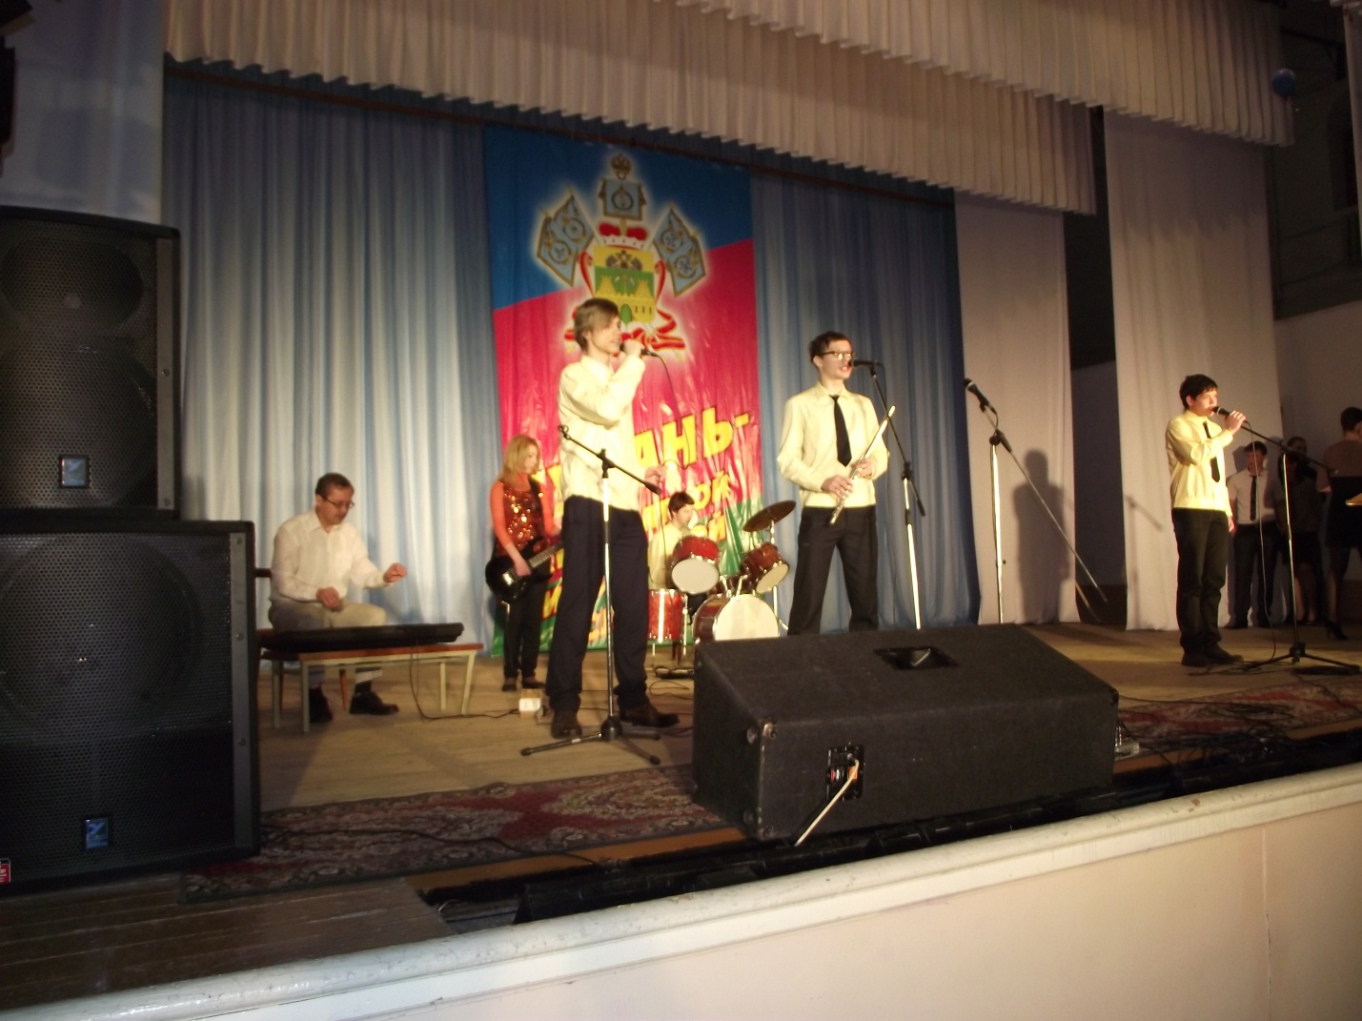

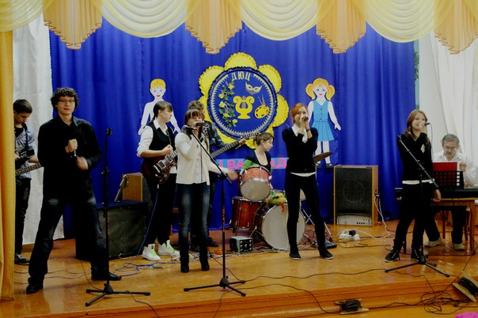



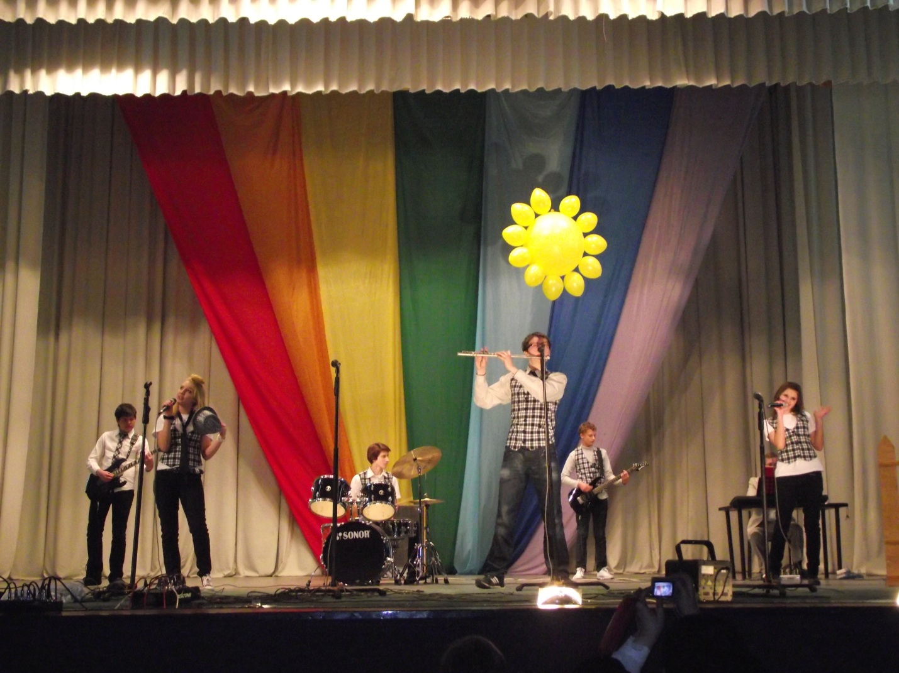

**Выступление Вокально-инструментального ансамбля «Лазурный берег» в краевом конкурсе «Коллектив года» 2012 г.**

